物理化学复习
一、选择题
(6553)
某一反应在一定条件下最大转化率为30%，在同样条件下，当加入催化剂后，其转化率将：( )
(A) 大于 30% (B) 小于 30%
(C) 等于 30% (D) 不确定
(6553) [答] (C)

(5296)
某具有简单级数的反应，k = 0.1 dm³·mol⁻¹·s⁻¹，起始浓度为 0.1 mol·dm⁻³， 当反应速率降至起始速率1/4时，所需时间为：( )
(A) 0.1 s (B) 333 s
(C) 30 s (D) 100 s
5296 [答] (D)
k unit: dm³·mol⁻¹·s⁻¹， 2级反应
r = -dc/dt = kc² c= (r/k)^{1/2}
c/c₀=(r/r₀)^{1/2} = (1/4)^{1/2} =1/2 c=0.5*c₀=0.5*0.1 = 0.05 mol.dm⁻³
t_{1/2}= 1/c₀k =1/(0.1*0.1) = 100 s

(5257)
当一反应物的初始浓度为 0.04 mol·dm⁻³时，反应的半衰期为 360 s，初始浓度为 0.024 mol·dm⁻³时，半衰期为 600 s，此反应为： ( )
(A) 0 级反应 (B) 1.5 级反应
(C) 2 级反应 (D) 1 级反应
5257 [答] (C)
t_{1/2}= A/c₀^{n-1}k t_{1/2}(1)/t_{1/2}(2) = (c₀(2)/c₀(1))^{n-1}
(n-1)=ln[t_{1/2}(1)/t_{1/2}(2)]/ln[c₀(2)/c₀(1)]
= ln[360/600]/ln[0.024/0.04] = 2

(5426)
根据常识, 试确定²³⁸U的半衰期近似为：（a表示年）( )
(A) 0.3×10⁻⁶ s (B) 2.5 min
(C) 5580 a (D) 4.5×10⁹ a
5426 [答] (D)

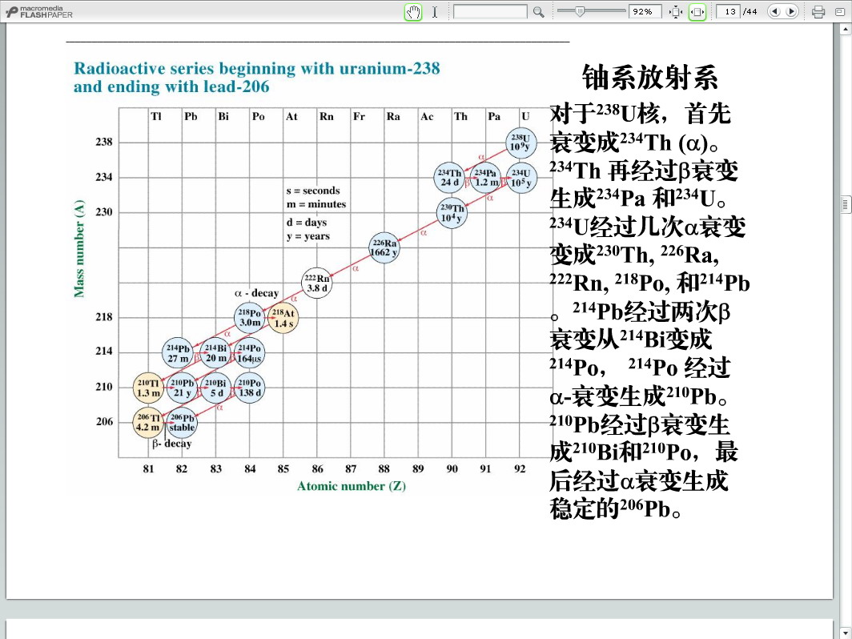
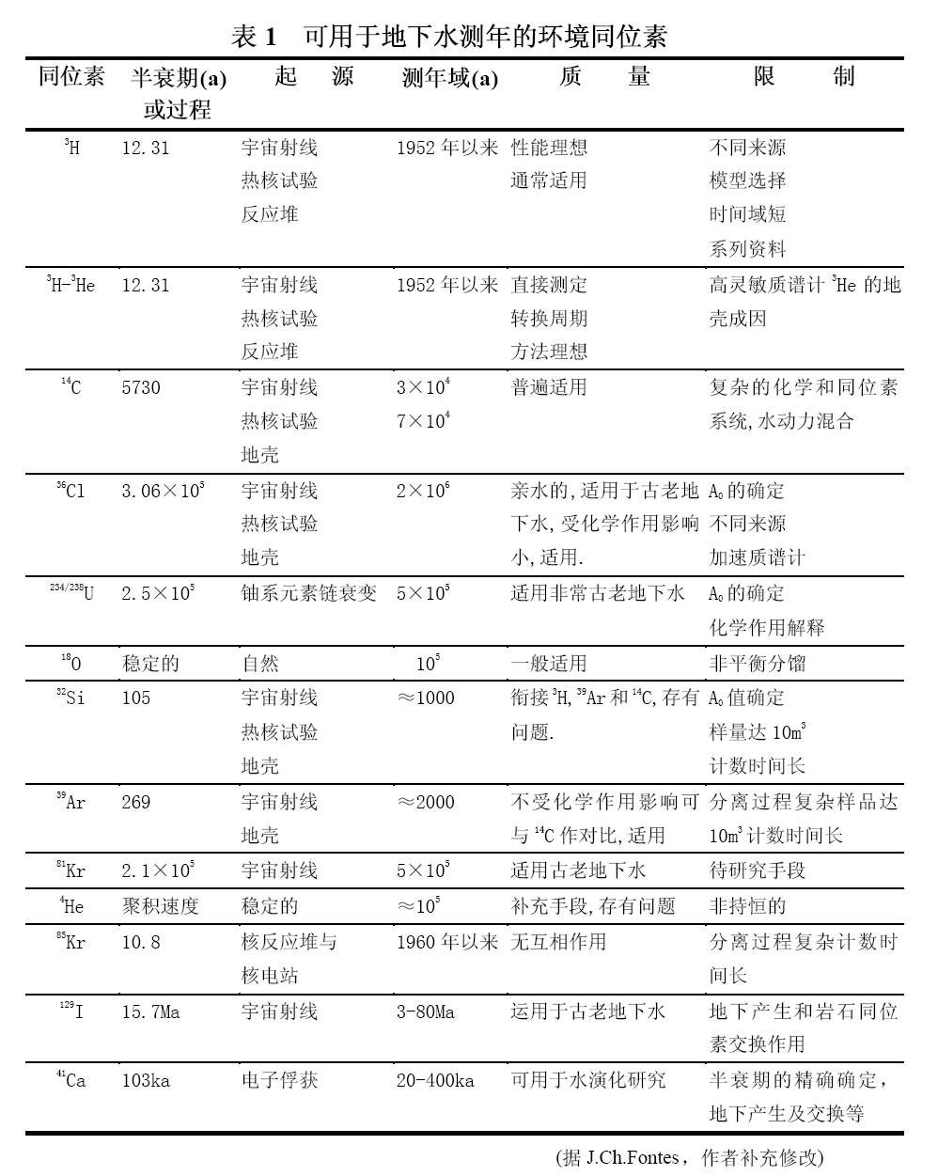

(5267)
某二级反应，反应物消耗 1/3 需时间 10 min，若再消耗 1/3 还需时间为： ( )
(A) 10 min (B) 20 min
(C) 30 min (D) 40 min
5267 [答] (C)
A+B = P dC_{p}/dt = -dC_{A}/dt = kC_{A}² C_{A}=C_{B}=C₀
k t = [1/C-1/C₀] t=(C₀-C)/kC₀C= x/kC₀(1-x)
step 1: x₁=1/3 C(1)=C₀(1-x₁) x：转化率
step 2: x₂=1/3 C(2)=C₀(1-x₁)(1-x₂)=C₀(1-1/3)²
t₁ = (1/3)/kC₀(1-1/3) = 10 min
t₂ = (1/3)/ kC₀(1-1/3)²
t₁/t₂ ={(1/3)/(1-1/3)}/{(1/3)/ (1-1/3)²} =1-1/3=2/3
t₂=3t₁/2 = 3*10/2=15min

(5553)
1-1级对峙反应 A == B; 由纯 A 开始反应，当进行到 A和B浓度相等的时间为：(正、逆向反应速率常数分别为k₁，k₂) ( )
(A) t = ln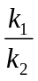 (B) t = 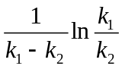
(C) t = 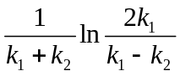 (D) 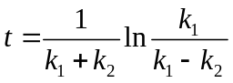
5553 [答] (C)
[A₀]=a [B]=x dx/dt=k1(a-x)-k2x = k1a-(k1+k2)x
dx/{k1a-(k1+k2)x}=dt
-d{k1a-(k1+k2)x}/{k1a-(k1+k2)x}=(k1+k2)dt
ln{k1a/[k1a-(k1+k2)x]} = (k1+k2)t
when [B]=[A] x=a-x x=a/2
t = {1/(k1+k2)} ln{2k1/(k1-k2)}

(5558)
若反应 A + B == C +D 正逆向均为二级反应， 则平衡常数 K 与正逆向速率常数k₊ , k₋ 间的关系为： ( )
(A) K > k₊/ k₋ (B) K < k₊/ k₋
(C) K = k₊/ k₋ (D) K 与 k₊/ k₋ 关系不定
5558 [答] (D)
仅当平衡时k₊=k₋ K = k₊/k₋

(5255)
某反应 A → B，反应物消耗 3/4 所需时间是其半衰期的 5 倍，此反应为： ( )
(A) 零级反应 (B) 一级反应
(C) 二级反应 (D) 三级反应
5255 [答] (D)
-dC/dt = kC^{m}
C^{m}=C₀^{m}(1-x)^{m} C₀^{m}-C^{m}= C₀^{m}{1-(1-x)^{m}}
1/(m-1){1/C^{m-1}-1/C₀^{m-1}} = (C₀^{m-1}-C^{m-1})/(m-1)C₀^{m-1}C^{m-1}=kt
{1-(1-x)^{m-1}} /{(m-1) C₀^{m-1}(1-x)^{m-1} }= k t
x=1/2 k t_{1/2}={1-0.5^{m-1}} /{(m-1) C₀^{m-1}(0.5)^{m-1} }
x=3/4 C=C₀(1-1/2)(1-1/2)
k(t_{3/4} - t_{1/2})={1-0.5^{m-1}}/{(m-1) C₀^{m-1}(0.5²)^{m-1}}
t_{3/4}=5 t_{1/2}
(t_{3/4} - t_{1/2})/t_{1/2}={[1-0.5^{m-1}]/(0.5²)^{m-1}}/{[1-0.5^{m-1}] /(0.5)^{m-1}}
=(05/0.25)^{m-1}=2^{m-1} = (5t_{1/2}-t_{1/2})/t_{1/2} = 4
(m-1)ln2=ln4 m=ln2²/ln2 +1 =3

(5554)
两个一级平行反应 A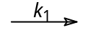B，A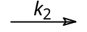C，下列哪个结论是不正确的： ( )
(A) k_{总}= k₁+ k₂ (B) k₁/k₂= [B]/[C]
(C) E_{总}= E₁+ E₂ (D) t= 0.693/(k₁+ k₂)
5554 [答] (C)
(A) [A ]=a-x-y; [B]=x; [C]=y
-d[A]/dt =k1[A]+k2[A] = (k1+k2)[a-x-y] k=(k1+k2)

(B) d[B]/dt=dx/dt=k1[a-x-y] d[C]/dt=dy/dt=k2[a-x-y]
d[B]/d[C] =[B]/[C]=k₁/k₂

(C) k =Aexp(-E/RT) lnk=lnA- E/RT
dlnk/dT= E/RT²
dk/dT = Aexp(-E/RT){d[-E/RT]/dT}=k(E/RT²)
平行反应 k=k₁+k₂
dlnk/dT=dln(k₁+k₂)={1/(k₁+k₂)}{(dk₁+dk₂)/dT}
E_{sum}/RT² = {1/(k₁+k₂)} {k₁E₁/RT²+k₂E₂/RT²}
E_{总}= (k₁E₁+ k₂E₂)/(k₁+ k₂)

(D) -d[A]/dt = (k1+k2)[A] k=(k1+k2)
t_{1/2}=ln2/k =ln2/(k1+k2)

(5275)
某一同位素的半衰期为 12 h，则 48 h 后，它的浓度为起始浓度的：( )
(A) 1/16 (B) 1/8 (C) 1/4 (D) 1/2
5275 [答] (A)
x 转化率. 一级反应 ln{1/(1-x)} = kt
t_{1/2}=12h x=0.5; t=48 h x=x
ln{1/(1-x)}/ln{1/(1-0.5)} = 48/t_{1.2} = 4
ln{1/(1-x)}= ln{1/(1-0.5)}⁴ = ln(1-x) = ln(1/2)⁴ 1-x=1/2⁴ =1/16

(5258)
如果臭氧 (O₃) 分解反应 2O₃→ 3O₂的反应机理是：
O₃→ O + O₂ (1)
O + O₃→ 2O₂ (2)
请你指出这个反应对 O₃而言可能是： ( )
(A) 0级 (B) 1 级 (C) 2 级 (D) 1.5 级
5258 [答] (B)
d[O] /dt = k₁[O₃]-k₂[O₃][O] =0 [O] = k₁[O₃]/k2[O₃] = k₁/k₂
d[O₂]/dt=k₁[O₃]+2k₂[O][O₃] ={ k₁+2k₂[O]}[O₃]
={k₁+2k₂k₁/k₂}[O₃] = 3k₁[O₃]

(5273)
某反应的反应物消耗一半的时间正好是反应物消耗 1/4 的时间的 2 倍，则该反应的级数是：( )
(A) 0.5 级 (B) 0 级 (C) 1级 (D) 2级
5273 [答] (B)
对于0级反应, 反应物浓度随时间线性减少 C₀-C = kt
x1/x2 =t1/t2 (1/2)/(1/4)=2

(5254)
对于一个一级反应，如其半衰期 t 在 0.01s以下，即称为快速反应，此时它的速率常数 k 值在： ( )
(A) 69.32 s⁻¹ 以上 (B) 6.932 s⁻¹ 以上
(C) 0.06932 s⁻¹ 以上 (D) 6.932 s⁻¹ 以下
5254
[答] (A) k=ln2/t_{1/2}= 0.6932/0.01 = 69.32 s⁻¹

(5281)
实验测得反应 3H₂+ N₂→ 2NH₃ 的数据如下：
实验 | p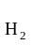/kPa p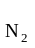/kPa | (-dp_{总}/dt) / (Pa·h⁻¹)
1 | 13.3 0.133 | 1.33
2 | 26.6 0.133 | 5.32
3 | 53.2 0.0665 | 10.64
由此可推知该反应的速率方程 dp(NH₃)/2dt等于：( )
(A) kp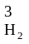 p (B) kp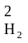p
(C) kp p (D) kp p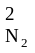
5281 [答] (B)
3H₂ + N₂ → 2NH₃
t=0 p⁰(H₂) p⁰(N₂) 0
t=t p⁰(H₂)-3p(NH₃)/2 p⁰(N₂)-p(NH₃)/2 p(NH₃)
p_{sum}=p⁰(H₂)+p⁰(N₂)-p(NH₃)
-dp_{sum}/dt= dp(NH³)/dt = kp(N₂)ªp(H₂)^{b}
for exp 1# and 2# p(N₂)₁ = p(N₂)₂
{[-dp_{sum}/dt]₁/ [-dp_{sum}/dt]₂}= [p(H₂)₁/p(H₂)₂]^{b}
b=ln{[-dp_{sum}/dt]₁/ [-dp_{sum}/dt]₂}/ln[p(H₂)₁/p(H₂)₂] =2
for exp 3# and 2#
{[-dp_{sum}/dt]₃/ [-dp_{sum}/dt]₂}=[p(N₂)₃/p(N₂)₂]ª [p(H₂)₃/p(H₂)₂]²
10.64/5.32 = (0.0665/0.133)ª(53.2/26.6)²
a= ln[10.64*26.6²/5.32*53.2²]/ln[0.0665/0.133] =1
-dp_{sum}/dt= dp(NH₃)/dt = kp(N₂)¹p(H₂)²

(5263)
已知二级反应半衰期t为1/(k₂c₀)，则反应掉1/4所需时间 t 应为：( )
(A) 2/(k₂c₀) (B) 1/(3k₂c₀)
(C) 3/(k₂c₀) (D) 4/(k₂c₀)

5263
[答] (B) 根据 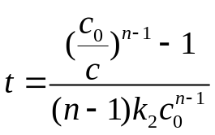
n=2 c/c₀=1/2 t1/2=1/k₂c₀;
c/c₀=3/4 t1/4=(4/3-1)/k₂c₀ = 1/3k₂c₀

6254
根据Tolman活化能的定义，一般反应的活化能为正值，但分子反应动态学实验发现，过渡态的能态也可能______于反应物的能态，即存在______活化能现象。
(6254) [答] 小，负

(5632)
对于平行反应, 改变各平行反应K值之比, 常采用方法有：
。
5632
[答] 加入选择性催化剂, 改变温度。

(5313)
某反应速率常数k = 1×10⁻⁵ mol·dm⁻³·s⁻¹，反应物的起始浓度为 0.1 mol·dm⁻³，该反应进行完全所需时间为 ________ 。
5313 [答] k unit: mol.dm⁻³.s⁻¹ 0级反应 t = c₀ / k = 10⁴ s

15. 2 分 (5314)
某一级反应在 35 min内反应 30%，则其速率常数为 ，在 5 h后，此反应物反应掉 ____ %。
5314
[答] k = 1/t ln(c₀/c) = 1.7×10⁻⁴ s⁻¹
ln 1/(1-x) = kt x = 0.95 = 95%

17. 2 分 (5431)
采用³²P标记的五氯化磷 t_{1/2} 为14.3 d, 经___________d后, 放射性衰变到起始值的1/1000。
5431 [答] t = - 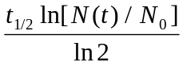=143 d

(5684)
各种温度下NaOCl分解的速率常数如下，试证明可用阿仑尼乌斯方程式表示此变化。
T/K 298 303 308 313
k/s⁻¹ 0.0093 0.00144 0.0222 0.0342
5684
[答] lnk = lnA₀ - E_{a}/RT
B=-Ea/R Ea=-B*R = 8094*8.314 = 67.29 kJ.mol⁻¹
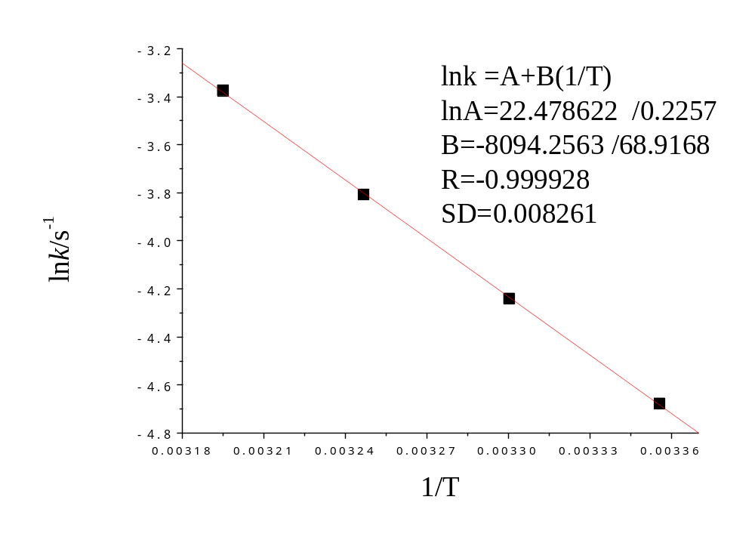

(5790)
已知某反应在521 K下转化达到0.900时需时10 min，在557 K时反应速率常数为3.30×10⁻² s⁻¹，求该反应活化能。
5790 [答] k unit: s⁻¹ 1级反应
k₁(T₁)=ln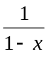=3.84×10⁻³ s⁻¹
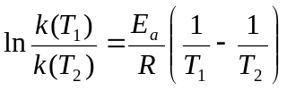 E_{a}=144.35 kJ·mol⁻¹

计算题
(5574)
已知硫氰酸铵与硫脲之间的同分异构反应在 150 ℃ 时的平衡常数为 0.435，硫氰酸铵的起始量为 1 mol，60 min后，测得硫脲 0.153 mol，试计算硫氰酸铵转化成硫脲的反应速率常数，以及 1/4 硫氰酸铵转化成硫脲所需时间。

硫氰酸铵 = 硫脲
t=0 a=1 0
t=t a-x x=0.153
equilibrium k₁(a-x) = k₋₁x k₋₁ =k₁/K
净反应 dx/dt = k₁ (a-x) - k₋₁ x ＝k₁ [a-(1+K) x /K]
dx/ [a-(1+K) x /K]= k₁ dt
{-K/ (1+K)}d[a-(1+K) x /K]/ [a-(1+K) x /K] = k₁ t
积分: {K/ (1+K)}ln{ a / [a-(1+K) x /K] }= k₁ t 0.435/(1+0.435)ln{1/[1-(1+0.435)0.153/0.435]}=k₁*60 min
k₁=0.435/1.435/60*ln{1/[1-1.435*0.153/0.435]}= 0.00355 min⁻¹
t = 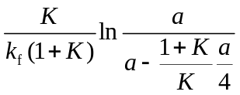 = 148 min

(5360)
气相反应 2NO₂+ F₂→ 2NO₂F，当 2 mol NO₂和 3 mol F₂在 400 dm³的反应釜中混合，已知 300 K 时， k = 38 dm³·mol⁻¹·s⁻¹，反应速率方程为：
r = k[NO₂][F₂]
试计算反应10 s后，NO₂，F₂，NO₂F在反应釜中物质的量。
. 10 分 (5360)
[答] 2NO₂(g) + F₂(g) ─→ 2NO₂F(g)
t=0 a b 0
t=t a-x b-(x/2) x
可得积分速率方程
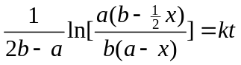
x = 4.9×10⁻³ mol·dm⁻³
n(NO₂F) = V·x = 1.96 mol
n(NO₂) = 0.04 mol
n(F₂) = 2.02 mol

(5733)
高温下醋酸分解按下列形式进行
CH₃COOHCH₄+ CO₂
CH₃COOHCH₂= CO + H₂O
在某温度下 k₁= 0.0371 s⁻¹ E₁= 92.0 kJ·mol⁻¹
k₂= 0.0321 s⁻¹ E₂= 100.0 kJ·mol⁻¹
(1) 求醋酸分解反应的半衰期
(2) 求醋酸分解反应的活化能
(1) t = 1/(k₁+ k₂)× ln(c₀/c) t = 10.0 s
(2) E_{a} = (k₁E₁+ k₂E₂)/(k₁+ k₂) = 95.7 kJ·mol⁻¹

四、问答题
(5667)
A的平行分解反应中, 反应级数都相同
1 A→ R (目的物)
2 A → S
3 A → B
分别讨论：(1)E₁≥E₂, E₃ (2)E₁<E₂, E₃ (3)E₃>E₁>E₂ 时，R收率最大时的温度。

(5667)
[答] (A) 假如E₁≥E₂, E₃, 应采用高温。
(B) 假如E₁<E₂, E₃, 应采用最低的允许操作温度。
(C) 假如E₃>E₁>E₂, 高温有利于反应3, 低温有利于反应2, 因此必须选择一合适的中间温度, 即对T微分取等于0的解。

10 分 (5864)
合成氨的反应机理 : N₂+ 2(Fe)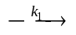 2N(Fe) (1) 决速步 N(Fe)+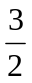H₂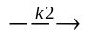NH₃ +(Fe) N(Fe) +H₂ 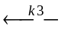NH₃+ (Fe) (2) 对峙反应
试证明： 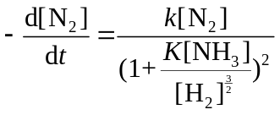 式中 K = k₃/k₂，k 为常数 。

(5864)
[答] -d[N₂]/dt = k₁[N₂][(Fe)]²
=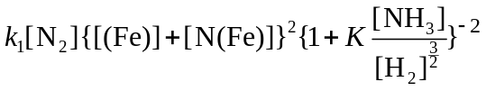
=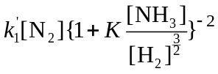 (6分)
因为催化剂单位表面活性中心为常数，即
([(Fe)] + [N(Fe)]) = 常数 (4分)

